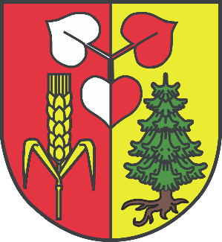

Ztráty a nálezy
V Tehovci byl nalezen řetízek s přívěšky, vyzvednout jej můžete v kanceláři Obecního úřadu.
Děkujeme poctivému nálezci za vhození do schránky.

Obec Tehovec

